**Руководство пользователя**

**3.4. Руководство пользователя**

**3.4.1. Документ содержит разделы:**

* 1). Введение;
* 2). Назначение и условия применения;
* 3). Подготовка к работе;
* 4). Описание операций;
* 5). Аварийные ситуации;
* 6). Рекомендации по освоению.

**3.4.2. Введение**

**1). Область применения:**

Строительная сфера деятельности

**2). ИС обеспечивает выполнение следующих основных функций:**

- Создание макетов.

- Создание заказов на постройку зданий.

**3). Уровень подготовки пользователей**

- Пользователь ИС должен иметь опыт работы с ОС MS Windows, навык работы с Google Chrome, Yandex Browser, Mozilla Firefox.

**4). Перечень эксплуатационной документации, с которой необходимо ознакомиться пользователю.**

-Информационная система “СтройОрг”. Общее описание системы.

- Информационная система “СтройОрг”. Руководство пользователя.

**3.4.3 Назначение и условия применения**

Информационная система “СтройОрг” предназначена для предоставления услуги создания макетов, и запросов на постройку зданий.

ИС “СтройОрг” может эксплуатироваться и выполнять заданные функции при соблюдении требований предъявляемых к техническому, системному и прикладному программному обеспечению.

Работа с ИС “СтройОрг” доступна всем пользователям, имеющим доступ в интернет.

**3.4.4. Подготовка к работе**

**1). Порядок загрузки данных и программ**

Перед началом работы с информационной системой “СтройОрг” на рабочем месте пользователя необходимо выполнить следующие действия:

1. Необходимо зайти на сайт информационной системы “СтройОрг”
2. Ознакомиться с содержимым сайта.
3. Перейти на вкладку услуги и выбрать нужную услугу.
4. Заполнить и отправить анкету.

**2). Порядок проверки работоспособности.**

1. Открыть доступный браузер, для этого необходимо кликнуть по ярлыку браузера на рабочем столе или вызвать из меню “Пуск”.

2. Перейти на сайт информационной системы

**3.4.5. Описание операций.**

1). Информационная система “СтройОрг” выполняет функции и задачи приведенные в таблице ниже.

|  |  |  |
| --- | --- | --- |
| **Функции** | **Задачи** | **Описание** |
| Создание макетов | Визуализация отчетности | В ходе выполнения данной задачи пользователю системы предоставляется возможность работы с выбранным отчетом. |
| Переход на почту | Открывать приложение почты с вставленным адресом для связи с компанией | В ходе выполнения данной задачи Заказчика пересылает в приложении почты в котором он сможет описать свою проблему компании |

2). описание операций технологического процесса обработки данных, необходимых для выполнения функций, комплексов задач (задач), процедур.

Задача “Визуализация отчетности”

Операция 1

Условия, при соблюдении которых возможно выполнение операции:

1. Компьютер пользователя подключен к сети.
2. Портал ИС “СтройОрг” доступен
3. Информационная система “СтройОрг” функционирует в штатном режиме.

Подготовительные действия:

На компьютере пользователя необходимо выполнить дополнительные настройки, приведенные в п. 3.2 настоящего документа.

Основные действия в требуемой последовательности.

1. Зайти на портал “СтройОрг”
2. Ознакомиться с содержимым сайта

Заключительные действия:

Не требуются.

Ресурсы, расходуемые на операцию:

30-60 секунд.

Операция 2: Выбор услуги

Условия, при соблюдении которых возможно выполнение операции:

Успешный вход на Портал ИС “СтройОрг”.

Подготовительные действия:

Не требуются.

Основные действия в требуемой последовательности:

1. Зайти на вкладку “Услуги”. 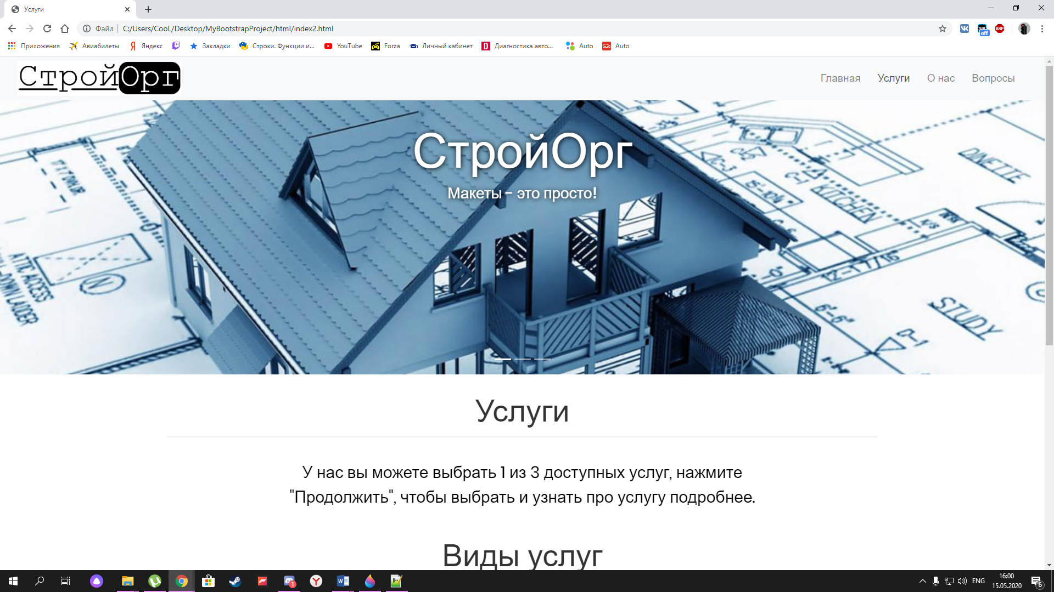

1. Выбрать нужную услугу.

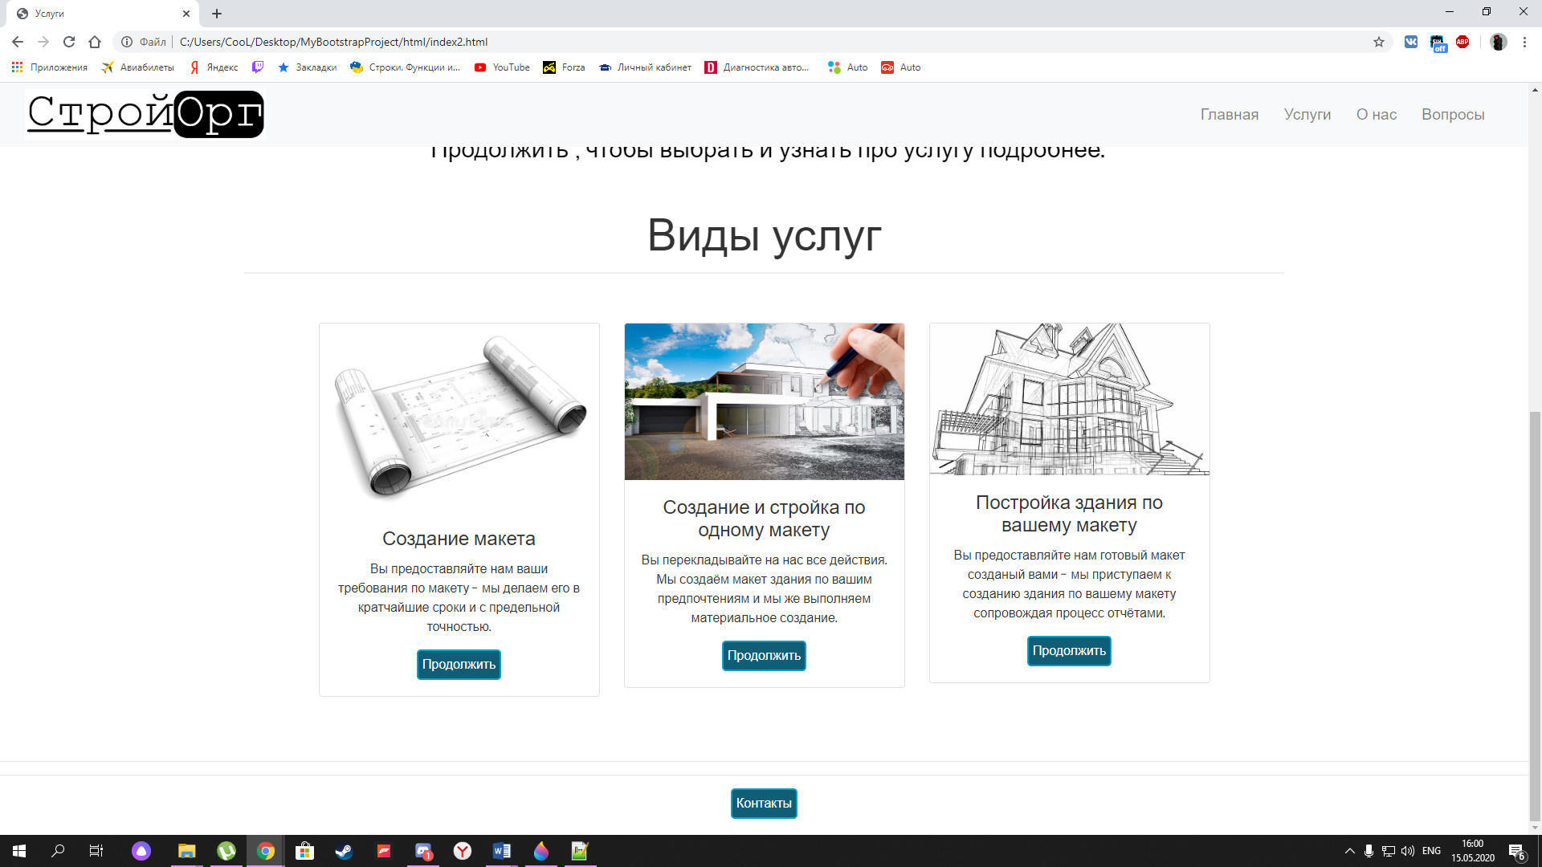

1. Заполнить анкету для здания с нужным количеством этажей

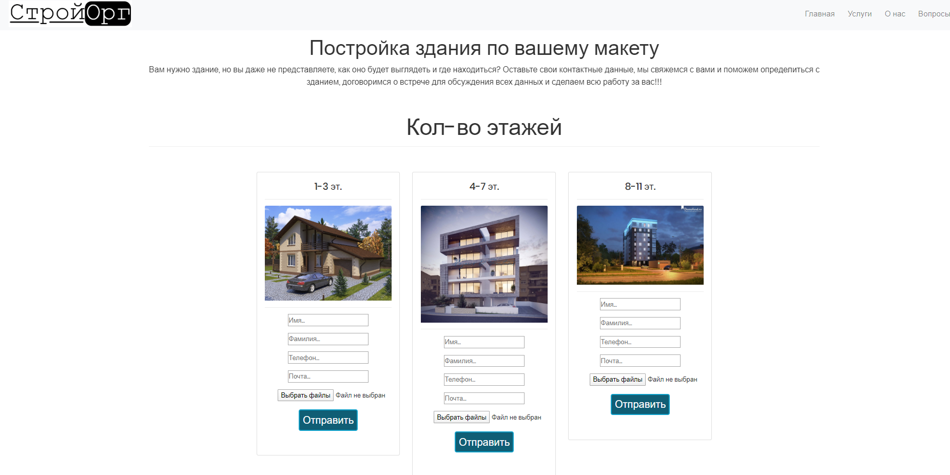

Анкеты для каждой услуги идентичны

Заключительные действия:

После завершения работы с анкетой закрыть вкладку и ожидать завершения работы.

Ресурсы, расходуемые на операцию:

4-5 минут.